使 用 说 明

HKT系列智能涡轮流量计

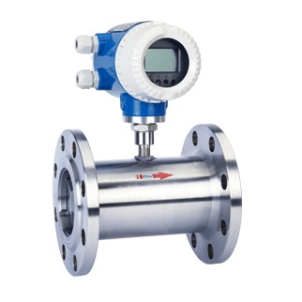

厦门宏控自动化仪表有限公司 全国统一服务热线400-0592-364

地址：厦门市湖里区双利工业园5号楼
电话：0592-7160574 传真：0592-3776651
技术支持：15359322692（24小时） 邮编：361015
邮件：service@homkom.com 网址：www.homkom.com
VER： 3.0

目 录

一、概述 2
二、工作原理 2
三、产品特点 4
四、基本参数 5
1、技术性能 5
2、流量范围及工作压力 5
五、仪表分类 6
六、仪表选型 8
七、安装尺寸 9
八、流量计安装注意事项 11
1、安装场所 11
2、安装要求 11
九、接线方式 12
1、基本型 12
2、防爆型 1
4
十、调试与使用 15
十一、使用注意事项 17
1、投入运行的启闭顺序 17
2、低温和高温流体的启用 17
3、其他注意事项 17
十二、常见故障及处理方法 18
十三、运输、贮存 19
十四、开箱注意事项 19
十五、订货须知 19

一、概述
涡轮流量计（Turbine Flowmeter以下简称TUF）是叶轮式流量（流速）计的主要品种，叶轮式流量计还有风速计、水表等。TUF由传感器和转换显示仪组成，传感器采用多叶片的转子感受流体的平均流速，从而推导出流量或总量。转子的转速（或转数）可用机械、磁感应、光电方式检出并由读出装置进行显示和传送记录。据称美国早在1886年即发布过第一个TUF专利，1914年的专利认为TUF的流量与频率有关。美国的第一台TUF是在1938年开发的，它用于飞机上燃油的流量测量，只是直至二战后因喷气发动机和液体喷气燃料急需一种高精度、快速响应的流量计才使它获得真正的工业应用。如今，它已在石油、化工、科研、国防、计量各部门中获得广泛应用。
流量计中TUF、容积式流量计和科氏质量流量计是三类重复性、精确度最佳的产品，而TUF又具有自己的特点，如结构简单、加工零部件少、重量轻、维修方便、流通能力大和可适应高参数等，是其他两类流量计是难以达到的。
HKT系列涡轮流量计是吸取了国内外流量仪表先进技术经过优化设计，具有结构简单、轻巧、精度高、复现性好、反应灵敏，安装维护使用方便等特点的新一代涡轮流量计，广泛用于测量封闭管道中与不锈钢1Cr18Ni9Ti、2Cr13及刚玉Al₂O₃、硬质合金不起腐蚀作用，且无纤维、颗粒等杂质，工作温度下运动粘度小于5×10⁻⁶m²/s的液体，对于运动粘度大于5×10⁻⁶m²/s的液体，可对流量计进行实液标定后使用。若与具有特殊功能的显示仪表配套，还可以进行定量控制、超量报警等，是流量计量和节能的理想仪表。
二、工作原理
图1所示为涡轮流量传感器结构简图，由图可见，当被测流体流过传感器时，在流体作用下，叶轮受力旋转，其转速与管道平均流速成正比，叶轮的转动周期地改变磁电转换器的磁阻值。检测线圈中的磁通随之发生周期性变化，产生周期性的感应电势，即电脉冲信号，经放大器放大后，送至显示仪表显示。
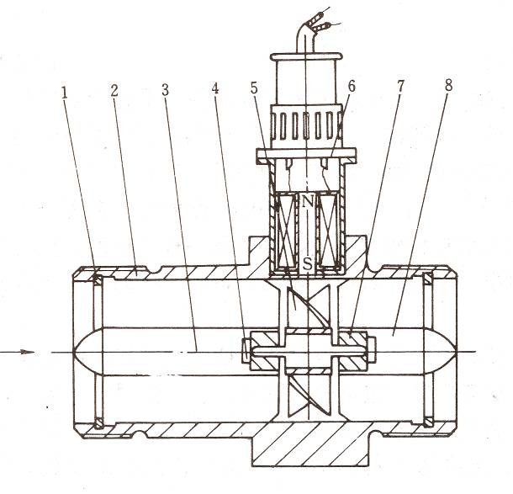
图1
涡轮流量计的流量方程可分为两种：实用流量方程和理论流量方程。

- 实用流量方程
q_{v}=f/K 公式1
q_{m}=qvρ 公式2
式中 q_{v}, q_{m} ……分别为体积流量，m³/s，质量流量，kg/s;
f ……流量计输出信号的频率，Hz;
K ……流量计的仪表系数，P/m³。
流量计的系数与流量（或管道雷诺数）的关系曲线如图2所示。由图可见，仪表系数可分为二段，即线性段和非线性段。线性段约为其工作段的三分之二，其特性与传感器结构尺寸及流体粘性有关。在非线性段，特性受轴承摩擦力，流体粘性阻力影响较大。当流量低于传感器流量下限时，仪表系数随着流量迅速变化。压力损失与流量近似为平方关系。当流量超过流量上限时要注意防止空穴现象。结构相似的TUF特性曲线的形状是相似的，它仅在系统误差水平方面有所不同。
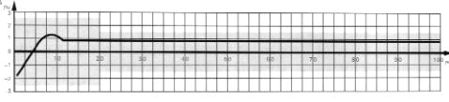
图2 涡轮流量计特性曲线
传感器的仪表系数由流量校验装置校验得出，它完全不问传感器内部流体机理，把传感器作为一个黑匣子，根据输入（流量）和输出（频率脉冲信号）确定其转换系数，它便于实际应用。但要注意，此转换系数（仪表系数）是有条件的，其校验条件是参考条件，如果使用时偏离此条件系数将发生变化，变化的情况视传感器类型，管道安装条件和流体物性参数的情况而定。
- 理论流量方程
根据动量矩定理可以列出叶轮的运动方程
$J\frac{\text{dw}}{\text{dt}}=M_{1}−M_{2}−M_{3}−M_{4}$ 公式3
式中 J： 叶轮的惯性矩；
dw/dt： 叶轮的旋转加速度；
M₁： 流体的驱动力拒；
M₂： 粘性阻力矩；
M₃： 轴承摩擦阻力矩；
M₄： 磁阻力矩。

当叶轮以恒速旋转时，$J\frac{\text{dw}}{\text{dt}}=$0，则M₁=M₂+M₃+M₄。经理论分析与实验验证可得
$n=\text{Aqv}+B−\frac{C}{\text{qv}}$ 公式4
式中 n： 叶轮转速；
qv： 体积流量；
A： 与流体物性（密度、粘度等），叶轮结构参数（叶片倾角、叶轮直径、
流道截面积等）有关的系数；
B： 与叶片顶隙，流体流速分布有关的系数；
C： 与摩擦力矩有关的系数。
国内外学者提出许多理论流量方程，它们适用于各种传感器结构及流体工作条件。至今涡轮仪表特性的水动力学特性仍旧不很清楚，它与流体物性及流动特性有复杂的关系。比如当流场有旋涡和非对称速度分布时水动力学特性就非常复杂。不能用理论式推导仪表系数，仪表系数仍需由实流校验确定。但是理论流量方程有巨大的实用意义，它可用于指导传感器结构参数设计及现场使用条件变化时仪表系数变化规律的预测和估算。

三、产品特点
- 高精确度，一般可达±1%R、±0.5%R，高精度型可达±0.2%R；
- 重复性好，短期重复性可达0.05%~0.2%,正是由于具有良好的重复性，如经常校准或在线校准可得到极高的精确度，在贸易结算中是优先选用的流量计；
- 输出脉冲频率信号，适于总量计量及与计算机连接，无零点漂移，抗干扰能力强；
- 可获得很高的频率信号（3~4kHz），信号分辨力强；
- 范围度宽，中大口径可达1:20，小口径为1:10；
- 结构紧凑轻巧，安装维护方便，流通能力大；
- 适用高压测量，仪表表体上不必开孔，易制成高压型仪表；
- 专用型传感器类型多，可根据用户特殊需要设计为各类专用型传感器，例如低温型、双向型、井下型、混砂专用型等；
- 可制成插入型，适用于大口径测量，压力损失小，价格低，可不断流取出，安装维护方便。

四、基本参数与技术性能
1.技术性能表1
仪表口径及连接方式 | 4、6、10、15、20、25、32、40采用螺纹连接  （15、20、25、32、40）50、65、80、100、125、150、200采用法兰连接
精度等级 | ±1%R、±0.5%R、±0.2%R（需特制）
量程比 | 1:10；1:15；1:20
仪表材质 | 304不锈钢、316（L）不锈钢等
被测介质温度（℃） | -20～＋120℃
环境条件 | 温度－10～+55℃，相对湿度5％～90％，大气压力86～106Kpa
输出信号 | 传感器：脉冲频率信号，低电平≤0.8V 高电平≥8V  变送器：两线制4 ~ 20mADC电流信号
供电电源 | 传感器：+12VDC 、+24VDC（可选）  变送器：+24VDC  现场显示型：仪表自带3.2V锂电池
信号传输线 | STVPV3×0.3（三线制），2×0.3（二线制）
传输距离 | ≤1000m
信号线接口 | 基本型：豪斯曼接头，防爆型：内螺纹M20×1.5
防爆等级 | 基本型：非防爆产品，防爆型：ExdIIBT6
防护等级 | IP65
2.测量范围及工作压力表2
仪表口径  （mm） | 正常流量范围（m³/h） | 扩展流量范围（m³/h） | 常规耐受压力  （MPa） | 特制耐压等级（MPa）  （法兰连接方式）
DN 4 | 0.04～0.25 | 0.04～0.4 | 6.3 | 12、16、25
DN 6 | 0.1～0.6 | 0.06～0.6 | 6.3 | 12、16、25
DN 10 | 0.2～1.2 | 0.15～1.5 | 6.3 | 12、16、25
DN 15 | 0.6～6 | 0.4～8 | 6.3、2.5（法兰） | 4.0、6.3、12、16、25
DN 20 | 0.8～8 | 0.45～9 | 6.3、2.5（法兰） | 4.0、6.3、12、16、25
DN 25 | 1～10 | 0.5～10 | 6.3、2.5（法兰） | 4.0、6.3、12、16、25
DN 32 | 1.5～15 | 0.8～15 | 6.3、2.5（法兰） | 4.0、6.3、12、16、25
DN 40 | 2～20 | 1～20 | 6.3、2.5（法兰） | 4.0、6.3、12、16、25
DN 50 | 4～40 | 2～40 | 2.5 | 4.0、6.3、12、16、25
DN 65 | 7～70 | 4～70 | 2.5 | 4.0、6.3、12、16、25
DN 80 | 10～100 | 5～100 | 2.5 | 4.0、6.3、12、16、25
DN 100 | 20～200 | 10～200 | 2.5 | 4.0、6.3、12、16、25
DN 125 | 25～250 | 13～250 | 1.6 | 2.5、4.0、6.3、12、16
DN 150 | 30～300 | 15～300 | 1.6 | 2.5、4.0、6.3、12、16
DN 200 | 80～800 | 40～800 | 1.6 | 2.5、4.0、6.3、12、16
五、仪表分类
1．按仪表功能分类，HKT系列涡轮流量计可分为2大类，即：
- 涡轮流量传感器/变送器
- 智能一体化涡轮流量计
2．功能说明
- 涡轮流量传感器/变送器
该类涡轮流量产品本身不具备现场显示功能，仅将流量信号远传输出。流量信号可分为脉冲信号或电流信号（4-20mA）；仪表价格低廉，集成度高，体积小巧，特别适用于与二次显示仪、PLC、DCS等计算机控制系统配合使用。
按照不同的输出信号，该类产品可分为HKT-□N型和HKT-□A型
HKT-□N型传感器：12～24VDC供电，三线制脉冲输出，高电平≥8V，低电平≤0.8V；信号传输距离≤1000米；
HKT-□A型变送器：24VDC供电，二线制4-20mA 输出，信号传输距离≤1000。
该类涡轮流量产品均分为基本型和防爆型（ExdIIBT6）两种，外形如图
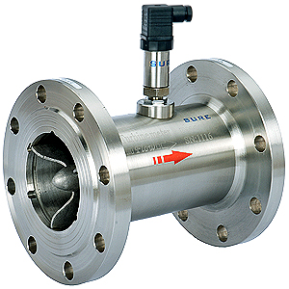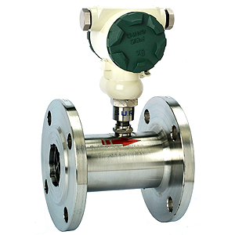
图3 图4
基本型传感器/变送器 防爆型传感器/变送器
- 智能一体化涡轮流量计
采用先进的超低功耗单片微机技术研制的涡轮流量传感器与显示积算一体化的新型智能仪表，采用双排液晶现场显示，具有机构紧凑、读数直观清晰、可靠性高、不受外界电源干扰、抗雷击、成本低等明显优点。仪表具备仪表系数三点修正，智能补偿仪表系数非线性，并可进行现场修正。高清晰液晶显示器同时显示瞬时流量（4位有效数字）及累积流量（8位有效数字，带清零功能）。所有有效数据掉电后保持10年不丢。该类涡轮流量计均为防爆产品，防爆等级为：ExdIIBT6。
该类涡轮流量计按照供电方式、是否具备远传信号输出可分为HKT-□B型和HKT-□C型。
HKT-□B型：供电电源采用3.2V10AH锂电池（可连续运行4年以上）； 无信号输出功能。
HKT-□C型：供电电源采用24VDC外供电，输出4-20mA标准两线制电流信号，并可根据不同的现场需要，可增加RS485或HART通讯。
图5
智能一体化涡轮流量计

六、仪表选型表3
型 号 |  |  |  |  |  |  |  | 说 明
HKT─ | □ | /□ | /□ | /□ | /□ | /□ | /□ | 说 明
公  称  通  径 | 4 |  |  |  |  |  |  | 4mm，标准量程0.04～0.25m³/h，宽量程为0.04～0.4m³/h
公  称  通  径 | 6 |  |  |  |  |  |  | 6mm，标准量程0.1～0.6m³/h，宽量轮为0.06～0.6m³/h
公  称  通  径 | 10 |  |  |  |  |  |  | 10mm，标准量程0.2～1.2m³/h，宽量程为0.15～1.5m³/h
公  称  通  径 | 15 |  |  |  |  |  |  | 15mm，标准量程0.6～6m³/h宽量程为0.4～8m³/h
公  称  通  径 | 20 |  |  |  |  |  |  | 20mm，标准量程0.8～8m³/h，宽量程为0.4～8m³/h
公  称  通  径 | 25 |  |  |  |  |  |  | 25mm，标准量程1～10m³/h，宽量程为0.5～10m³/h
公  称  通  径 | 32 |  |  |  |  |  |  | 32mm，标准量程1.5～15m³/h，宽量程为0.8～15m³/h
公  称  通  径 | 40 |  |  |  |  |  |  | 40mm，标准量程2～20m³/h，宽量程为1～20m³/h
公  称  通  径 | 50 |  |  |  |  |  |  | 50mm，标准量程4～40m³/h，宽量程为2～40m³/h
公  称  通  径 | 65 |  |  |  |  |  |  | 65mm，标准量程7～70m³/h，宽量程为4～70m³/h
公  称  通  径 | 80 |  |  |  |  |  |  | 80mm，标准量程10～100m³/h，宽量程为5～100m³/h
公  称  通  径 | 100 |  |  |  |  |  |  | 100mm，标准量程20～200m³/h，宽量程为10～200m³/h
公  称  通  径 | 125 |  |  |  |  |  |  | 125mm，标准量程25～250m³/h，宽量程为13～250m³/h
公  称  通  径 | 150 |  |  |  |  |  |  | 150mm，标准量程30～300m³/h，宽量程为15～300m³/h
公  称  通  径 | 200 |  |  |  |  |  |  | 200mm，标准量程80～800m³/h，宽量程为40～800m³/h
类 型 |  | N |  |  |  |  |  | 现场显示，+24V供电，脉冲输出，高电平≥8V低电平≤0.8V
 |  | A |  |  |  |  |  | 4～20mA两线制电流输出，远传变送型
 |  | B |  |  |  |  |  | 电池供电现场显示型
 |  | C |  |  |  |  |  | 现场显示/4～20mA 两线制电流输出
 |  | C1 |  |  |  |  |  | 现场显示/RS485通讯协议
 |  | C2 |  |  |  |  |  | 现场显示/HART通讯协议
介质温度 |  |  | C |  |  |  |  | 常温（-10～80℃）
 |  |  | G |  |  |  |  | 高温（80～150℃）
涡 轮  类 型 |  |  |  | W |  |  |  | 宽量程涡轮
 |  |  |  | S |  |  |  | 标准涡轮
材 质 |  |  |  |  | S |  |  | 304不锈钢
 |  |  |  |  | L |  |  | 316（L）不锈钢
防 爆 |  |  |  |  |  |  |  | 无标记，为非防爆型
 |  |  |  |  |  | E |  | 防爆型 （ExmⅡCT6或 ExdⅡBT6）
压力等级 |  |  |  |  |  |  | N | 常规 （参照表2）
 |  |  |  |  |  |  | H(x) | 高压 （参照表2）
注：DN15～DN40常规为螺纹连接，如希望采用法兰连接，请在“公称通径”后加“（FL）”
例如，选用一台法兰连接式防爆型涡轮流量计测量柴油，管道为DN40、现场需要显示并远传电流信号，要求常温型，304不锈钢材质，仪表耐压16MPa测量范围为标准量程，其产品型号应为：HKT-40(FL)/C/C/S/S/E/H16

七、安装尺寸
传感器的安装方式根据规格不同，采用螺纹或法兰连接，安装方式见图6、图7、图8，安装尺寸见表4。
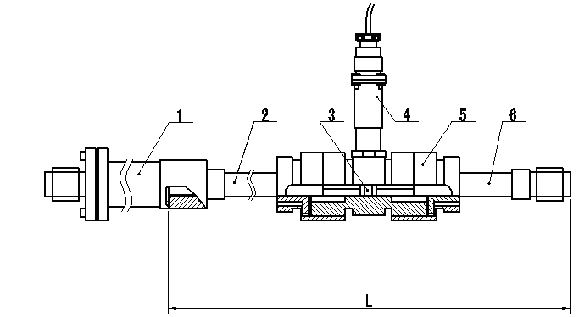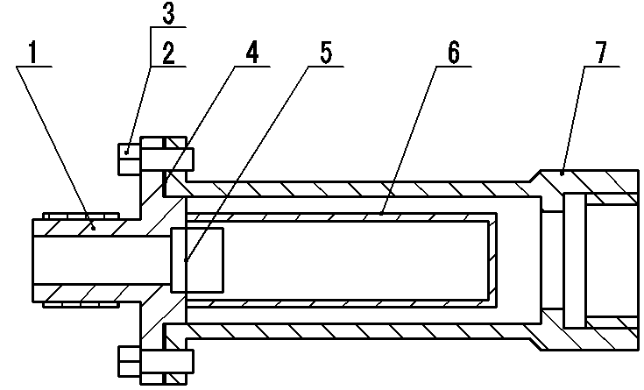
整表结构图 过滤器结构图
1.过滤器 2.前直管段 3.叶轮 4.前置放大器 5.壳体 6.后直管段 1.压紧圈 2.螺栓4×14 3.垫圈 4.密封垫圈
5.钢丝1Cr18Ni9Ti-0.8×2.5 6.过滤网 7.座
图6 HKT-4～10传感器结构及安装尺寸示意图

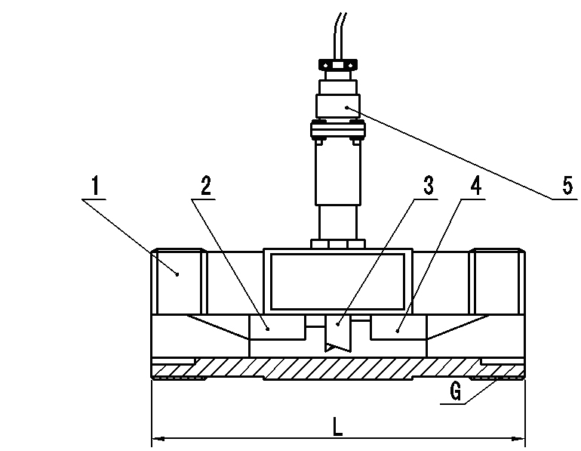
1. 壳体 2．前导向件 3．叶轮 4．后导向件 5．前置放大器
图7 HKT-15～40传感器结构及安装尺寸示意图
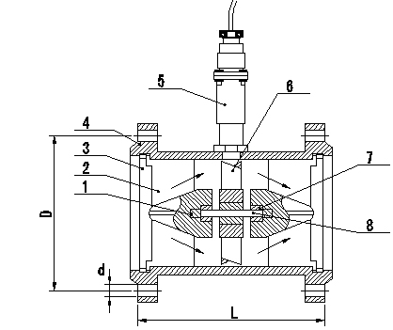

1. 球轴承 2．前导向件 3．涨圈 4．壳体
5．前置放大器 6．叶轮 7．轴承 8．轴
图8 HKT-50～200传感器结构及安装尺寸示意图
表4
公称通径（mm） | L(mm) | G | D(mm) | d(mm) | 孔数
4 | 295 | G1/2
6 | 330 | G1/2
10 | 450 | G1/2
15 | 75 | G1 | Ф65 | Ф14 | 4
20 | 80 | G1 | Ф75 | Ф14 | 4
25 | 100 | G5/4 | Ф85 | Ф14 | 4
32 | 140 | G2 | Ф100 | Ф14 | 4
40 | 140 | G2 | Ф110 | Ф18 | 4
50 | 150 |  | Ф125 | Ф18 | 4
65 | 170 |  | Ф145 | Ф18 | 4
80 | 200 |  | Ф160 | Ф18 | 8
100 | 220 |  | Ф180 | Ф18 | 8
125 | 250 |  | Ф210 | Ф25 | 8
150 | 300 |  | Ф250 | Ф25 | 8
200 | 360 |  | Ф295 | Ф23 | 12
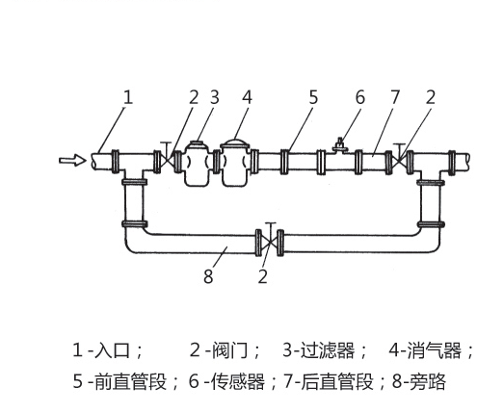
八、流量计安装注意事项
（1）安装场所
传感器应安装在便于维修，管道无振动、无强电磁干扰与热辐射影响的场所。涡轮流量计的典型安装管路系统如图9所示。图中各部分的配置可视被测对象情况而定，并不一定全部都需要。涡轮流量计对管道内流速分布畸变及旋转流是敏感的，进入传感器应为充分发展管流，因此要根据传感器上游侧阻流件类型配备必要的直管段或流动调整器，如表5所示。若上游侧阻流件情况不明确，一般推荐上游直管段长度不小于20D，下游直管段长度不小于5D，如安装空间不能满足上述要求，可在阻流件与传感器之间安装流动调整器。传感器安装在室外时，应有避直射阳光和防雨淋的措施。 图9
表5
上游侧阻流件类型 | 单个90º弯头 | 在同一平面上的两个90º弯头 | 在不同平面上的两个90º弯头 | 同心渐缩管 | 全开阀门 | 半开阀门 | 下游侧长度
l/DN | 20 | 25 | 40 | 15 | 20 | 50 | 5

（2）连接管道的安装要求
水平安装的传感器要求管道不应有目测可觉察的倾斜（一般在5°以内），垂直安装的传感器管道垂直度偏差亦应小于5°。
需连续运行不能停流的场所，应装旁通管和可靠的截止阀（见图9），测量时要确保旁通管无泄漏。
在新铺设管道装传感器的位置先介入一段短管代替传感器，待：“扫线”工作完毕确认管道内清扫干净后，再正式接入传感器。由于忽视此项工作，扫线损坏传感器屡见不鲜。
若流体含杂质，则应在传感器上游侧装过滤器，对于不能停流的，应并联安装两套过滤器轮流清除杂质，或选用自动清洗型过滤器。若被测液体含有气体，则应在传感器上游侧装消气器。过滤器和消气器的排污口和消气口要通向安全的场所。
若传感器安装位置处于管线的低点，为防止流体中杂质沉淀滞留，应在其后的管线装排放阀，定期排放沉淀杂质。
被测流体若为易气化的液体，为防止发生气穴，影响测量精确度和使用期限，传感器的出口端压力应高于公式5计算的最低压力p_{min}
p_{min}=2△p+1.25p_{v} Pa 公式5
式中 p_{min}——最低压力，Pa；
△p——传感器最大流量时压力损失，Pa；
p_{v}——被测液体最高使用温度时饱和蒸汽压，Pa。
流量调节阀应装在传感器下游，上游侧的截止阀测量时应全开，且这些阀门都不得产生振动和向外泄漏。对于可能产生逆向流的流程应加止回阀以防止流体反向流动。
传感器应与管道同心，密封垫圈不得凸入管路。液体传感器不应装在水平管线的最高点，以免管线内聚集的气体（如停流时混入空气）停留在传感器处，不易排出而影像测量。
传感器前后管道应支撑牢靠，不产生振动。对易凝结流体要对传感器及其前后管道采取保温措施。

九、接线方式
- 涡轮流量传感器/变送器（HKT-□N 型、HKT-□A型）
- 基本型
首先将豪斯曼接头上部的螺丝松开拔下接头部分，接头部分结构如图10a所示，从缺口处撬开接线端子，接线端子如图10b所示。
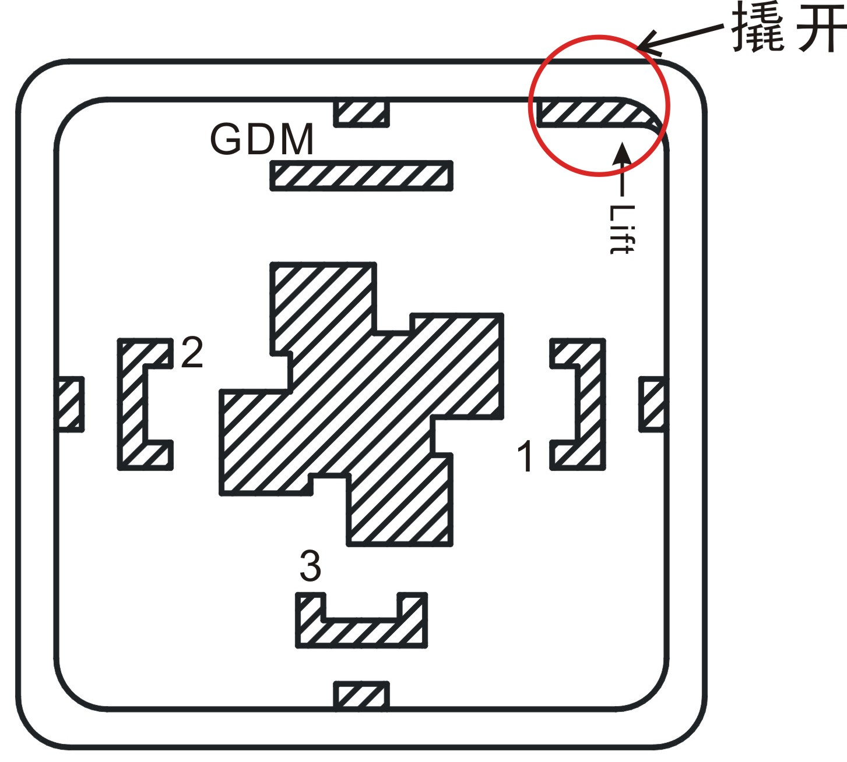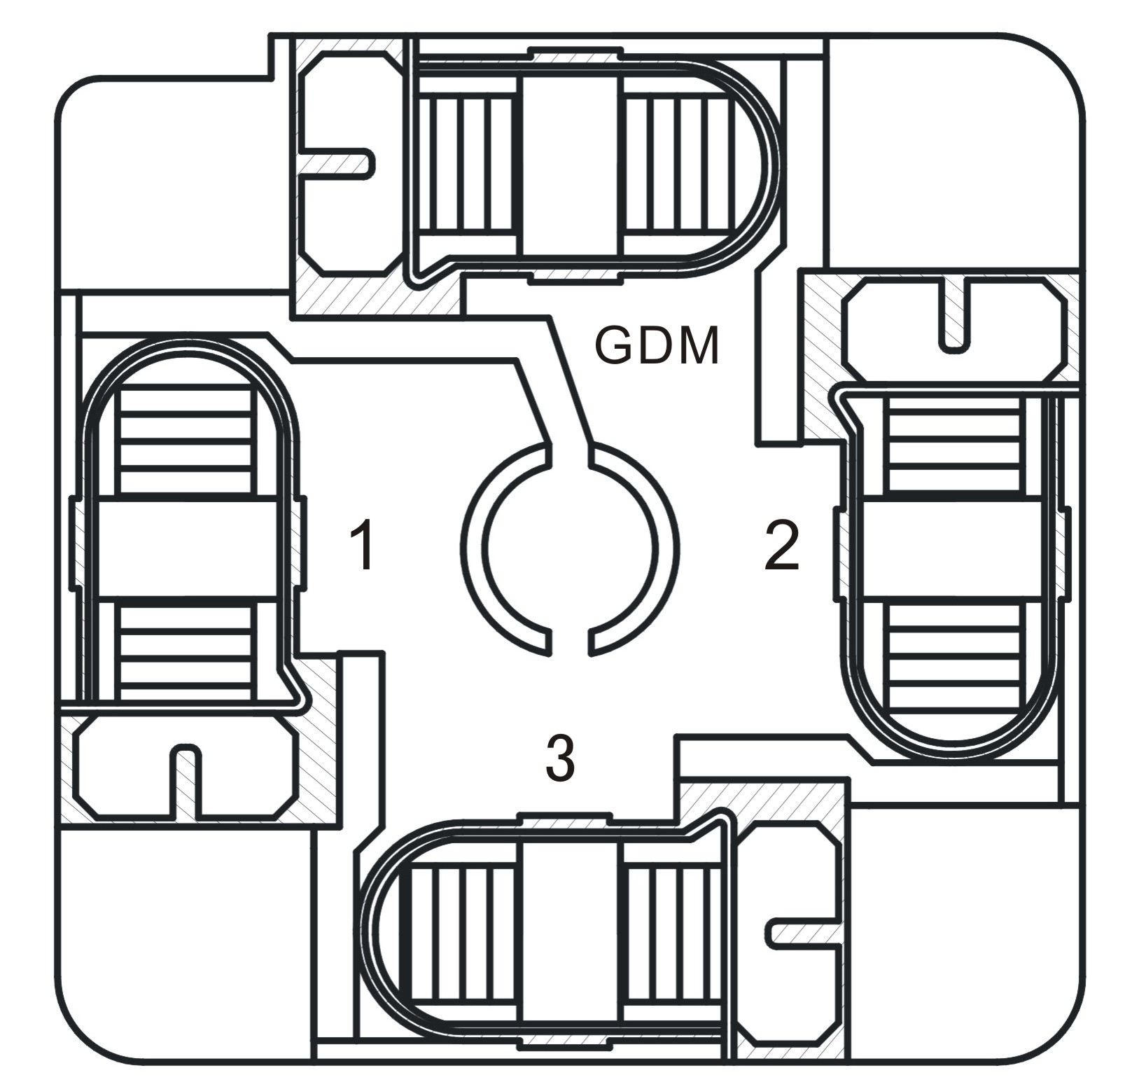
图10a 图10b

HKT-□N 型涡轮流量传感器接线方式：
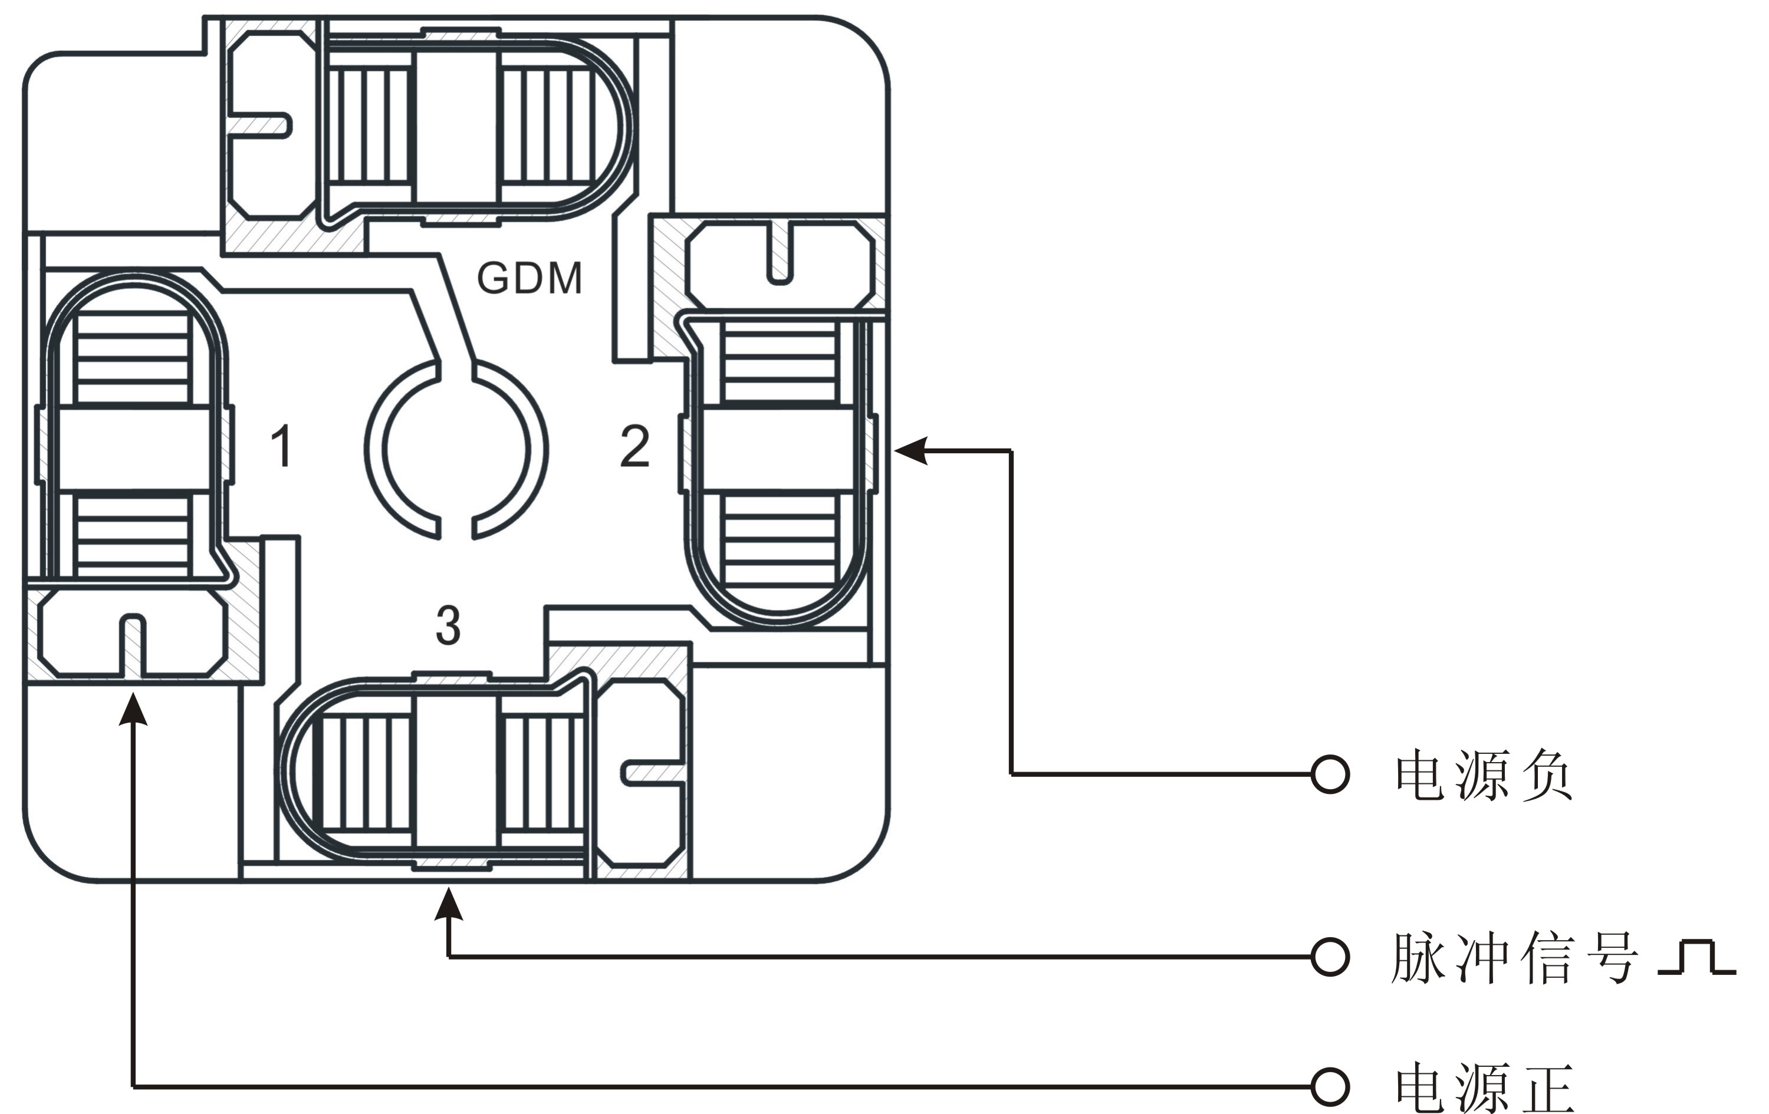
图11
仪表出厂前均已接线完毕并配带5米引线，客户可直接使用。引线接线方式请参照实际产品的屏蔽线末端的接线提示标签。
HKT-□A型涡轮流量变送器接线方式：
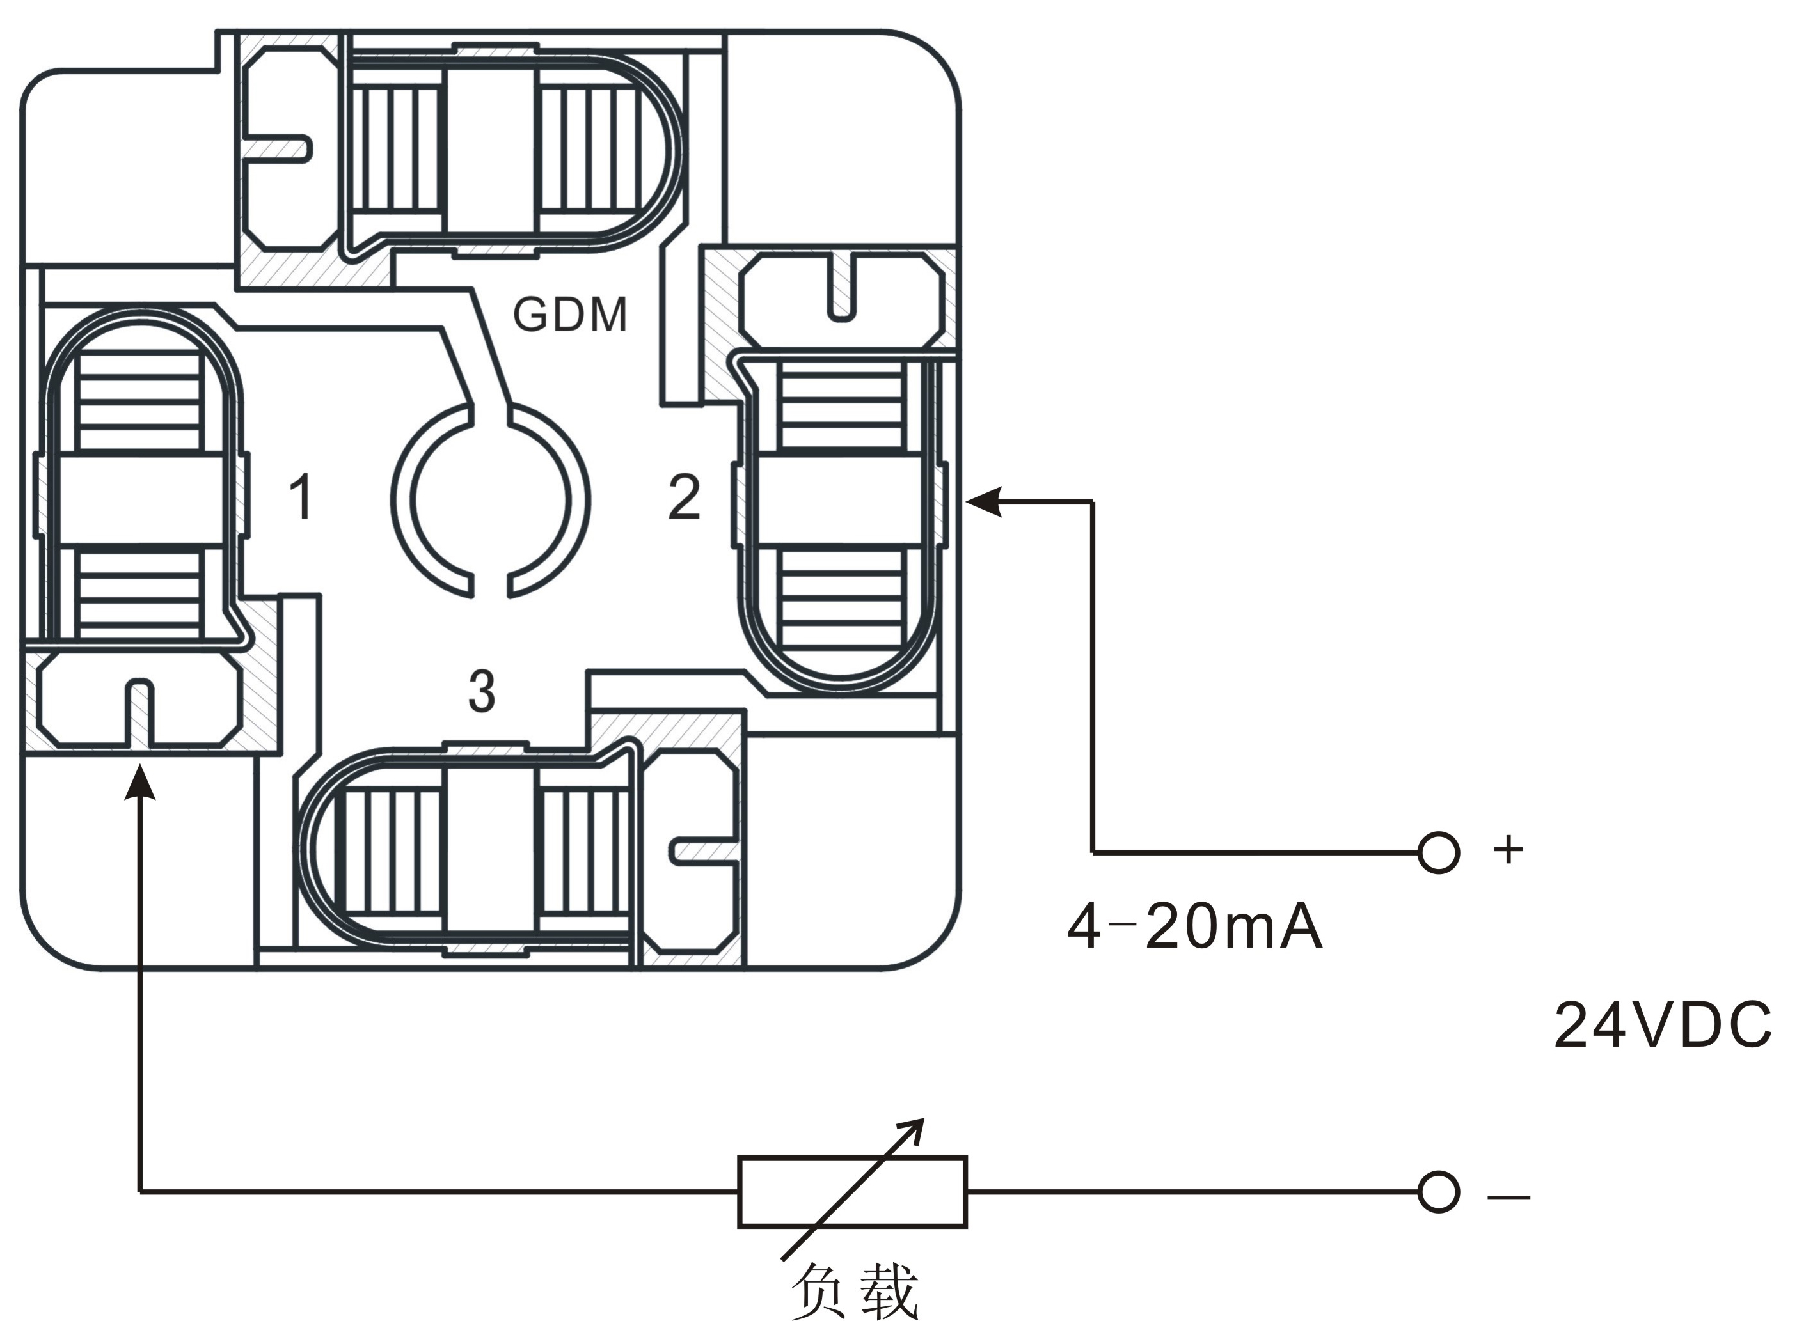
图12

2.防爆型
HKT-□N 型涡轮流量传感器接线方式：
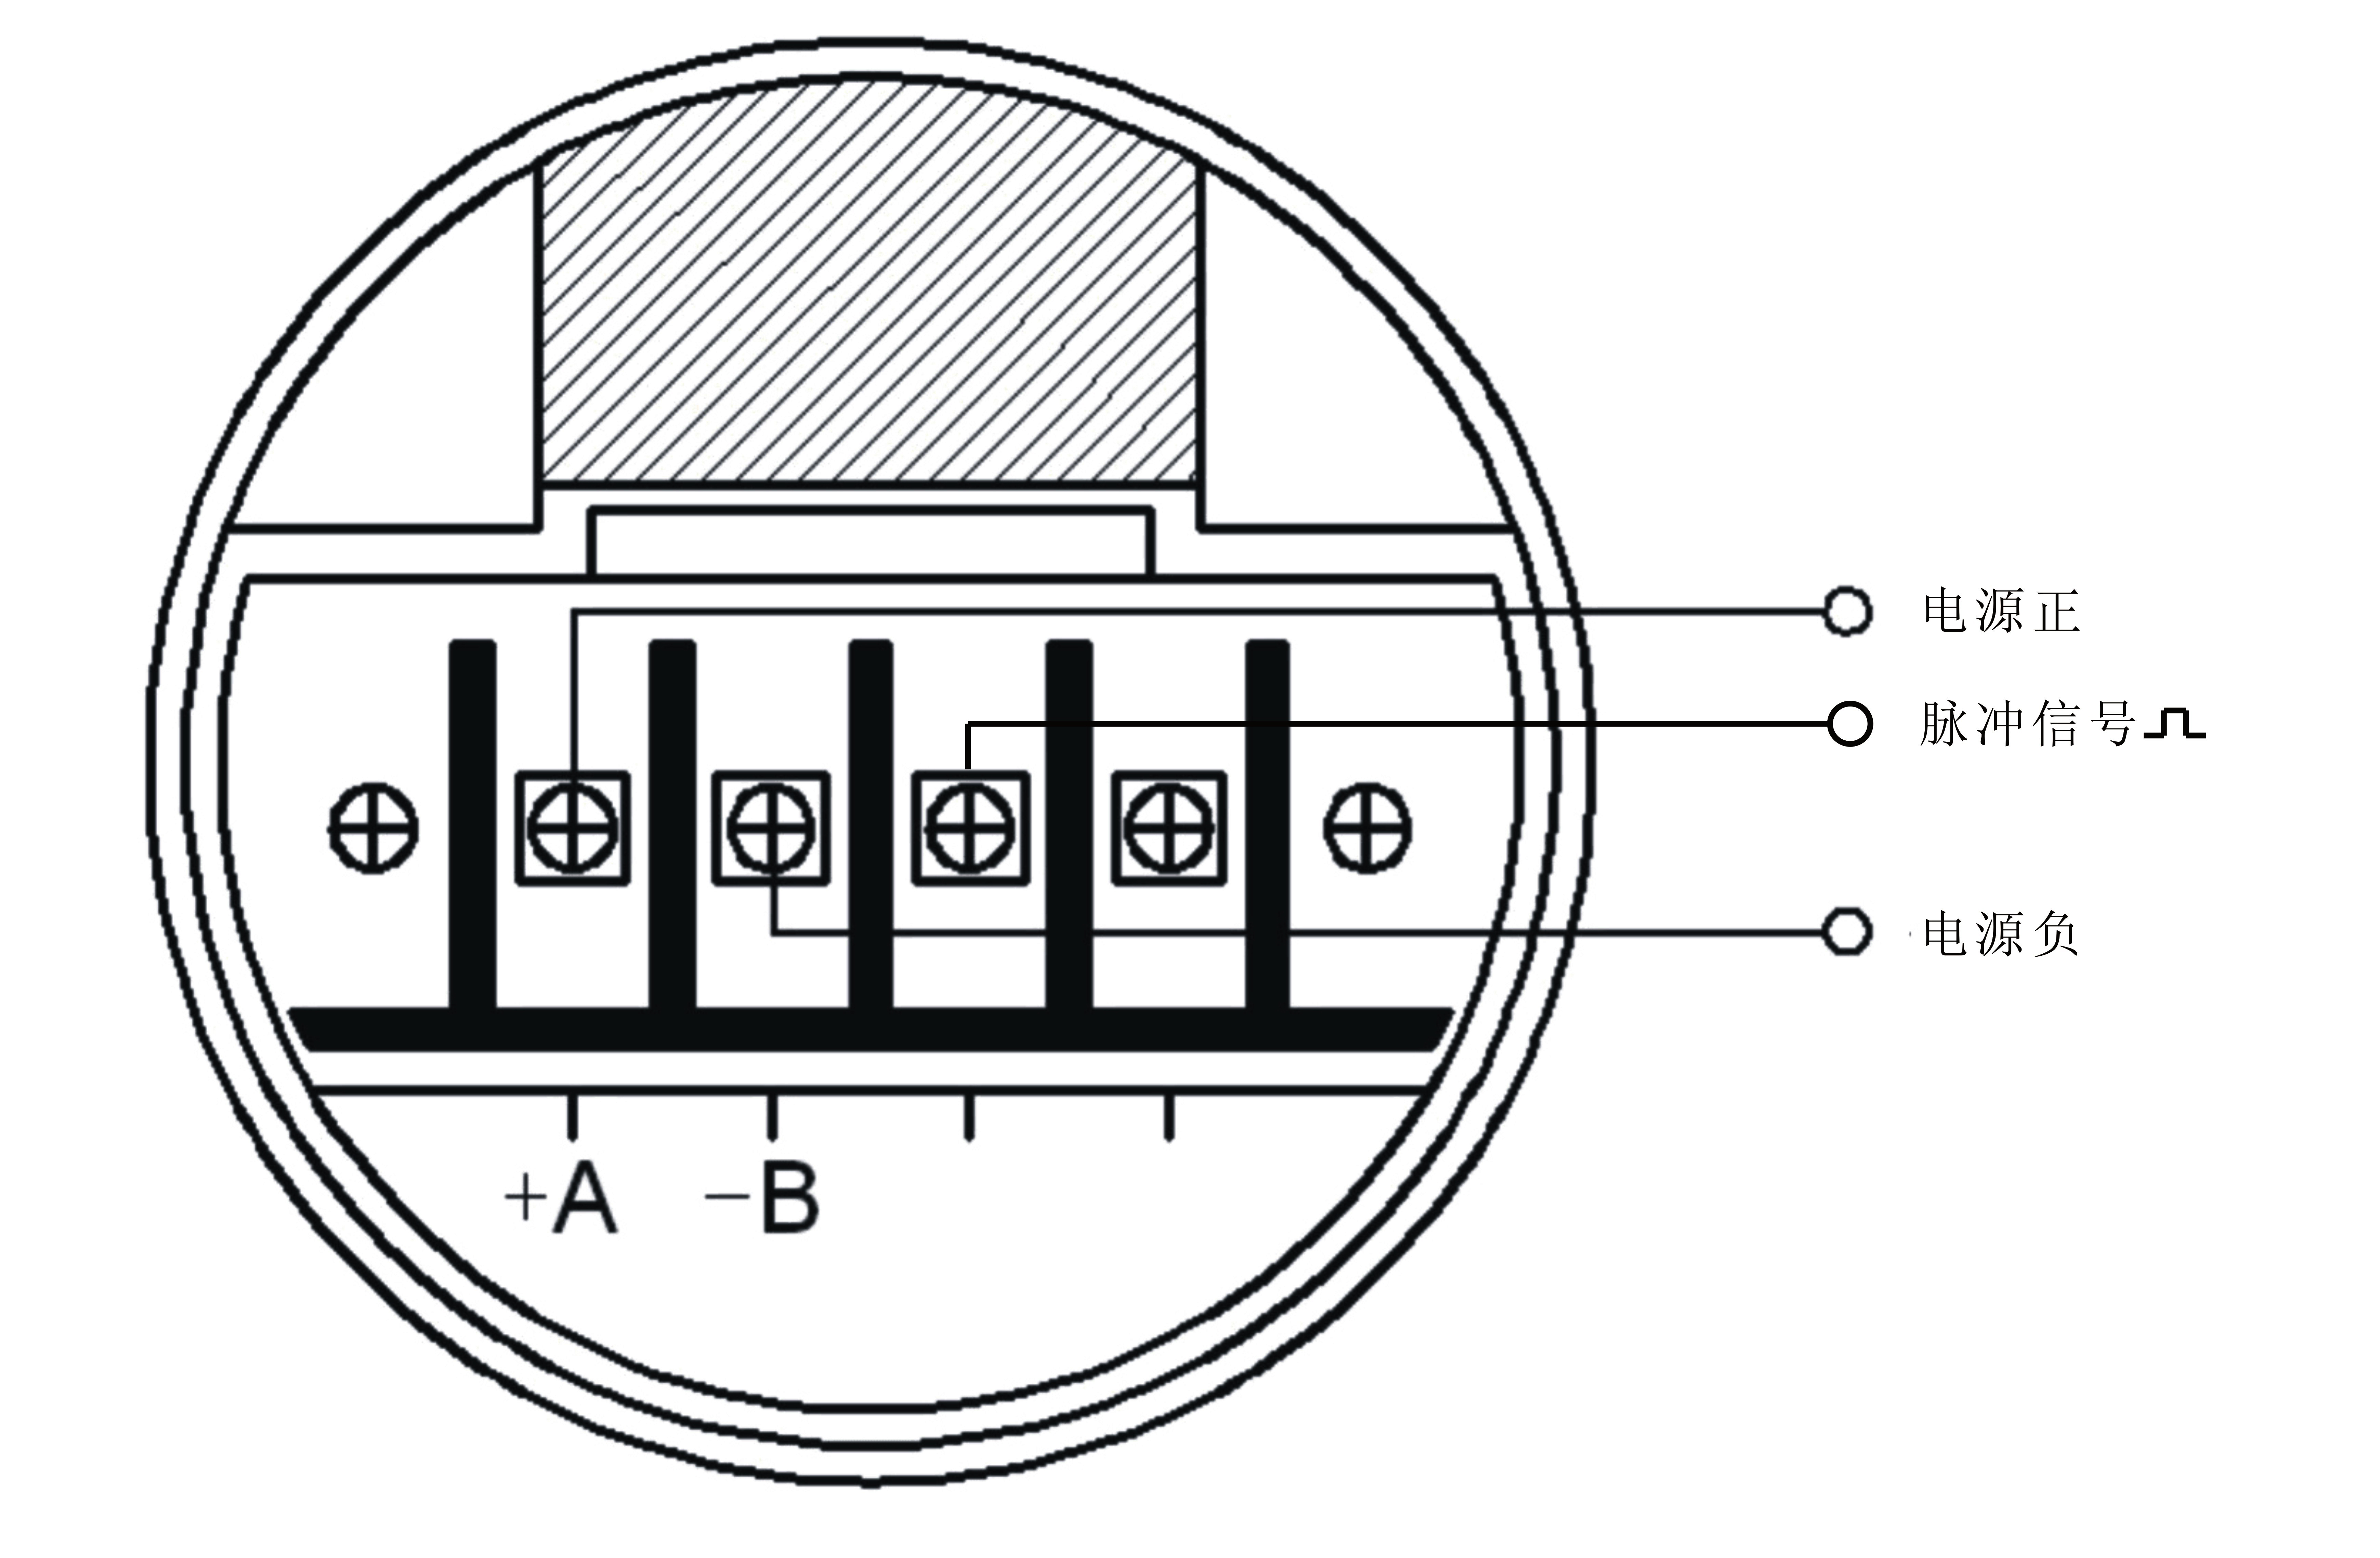
图13
HKT-□A型涡轮流量变送器接线方式：
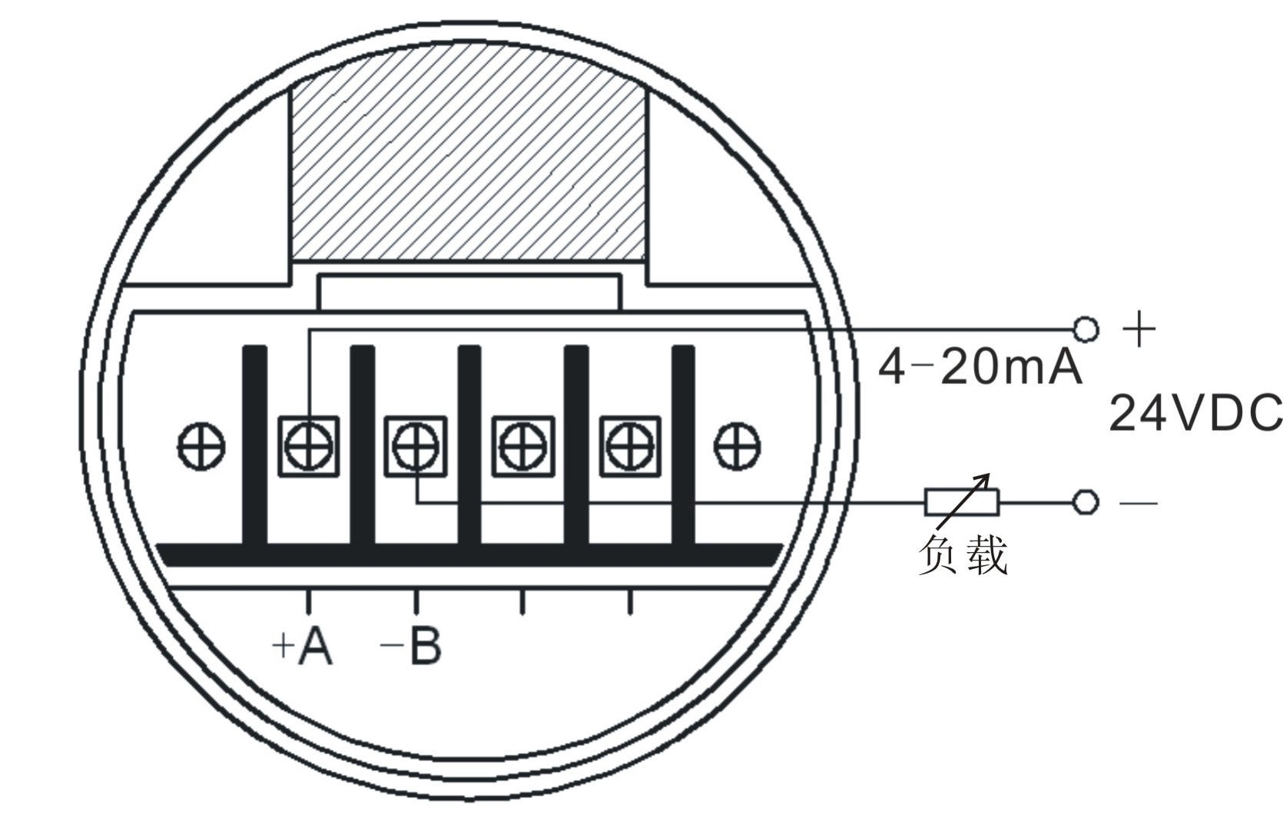
图14
- 智能一体化涡轮流量计（HKT-□C型）
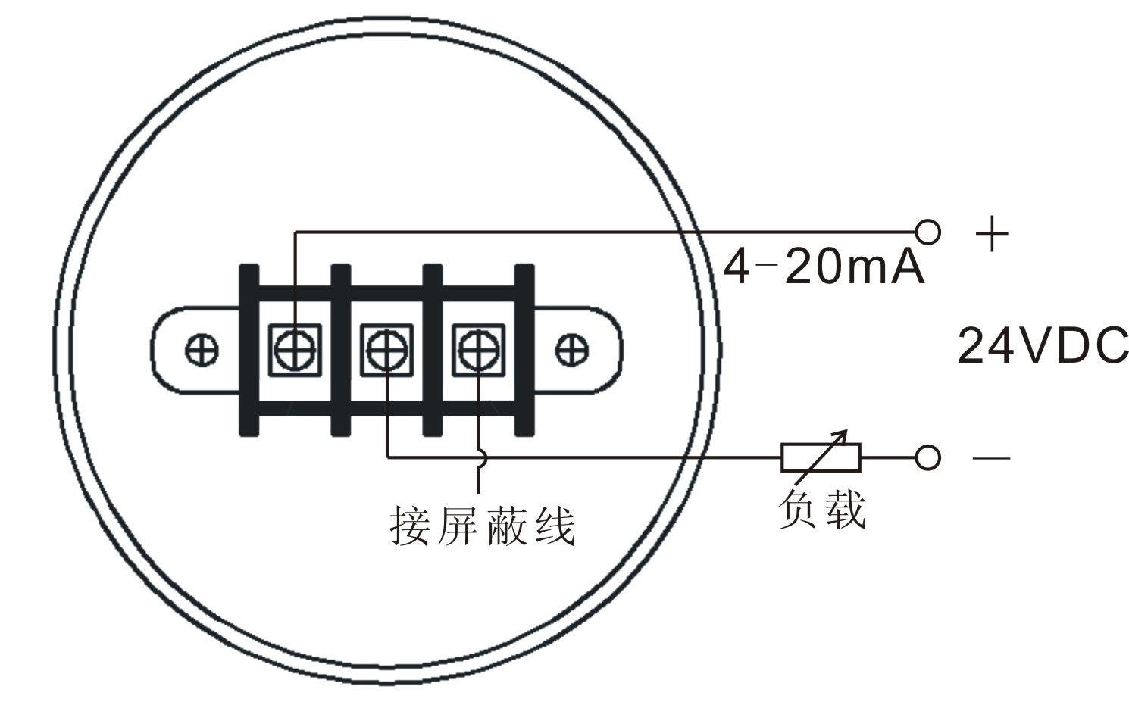图15

十、调试与使用
HKT-□N 基本型涡轮流量传感器
基本型涡轮流量传感器出厂前已进行了标定与调整，无需调试
传感器与二次显示仪表连接：首先核对传感器的输出特性（输出脉冲的频率范围、幅值、脉宽等）与显示仪表输入特性是否相配。按照传感器的仪表系数设定显示仪表的参数设置。核对传感器电源和线制，以及阻抗匹配。还要考虑传感器的前置放大器防电磁干扰，如在室外还应采取防雨淋等措施。
传输电缆通常用带屏蔽和防护套的双芯或三芯通信电缆，有效截面积1.25~2mm²多股铜线。屏蔽线只能一端接地，最好在显示仪表端接地。尽可能用一根完整的电缆（即中间不接续）。电缆最好装入金属管里，以避免机械损伤。该金属管如同时装入另一电缆，则该电缆输送最大功率不能大于本仪表流量信号电缆输送最小功率的10倍。
传输电缆的路径不应与动力电源线平行，也不要敷设在动力电源线集中的区域，以避免电磁场的干扰。

HKT-□A 型涡轮流量变送器
根据客户的订货要求，A型涡轮流量变送器的流量输出零点和满度值在出厂前已经调试好。
在流量计运行后，如果现场需要对流量计的零点输出进行调整，按以下方法进行：
关闭流量计管道的阀门，确认管道内没有流量；接通流量计电源；串入电流表(万用表的直流电流档)，监视流量计的输出电流；微调转换器电路板上的W502电位器，使输出电流回到4mA。
在流量计运行后，流量计的满度输出值在现场不能进行再调整；如需调整，请将流量计返厂，由厂家根据您的要求在标准流量装置上完成。
HKT-□B 型智能现场显示涡轮流量计
- 仪表内置参数设定：（仅限授权工程师操作）
- 仪表面板按键操作说明
- 进入（退出）参数设定菜单：工作状态下同时按键和F键；
- 光标位向右移位：参数设定状态下按键
- 光标位数值加1：参数设定状态下按键
- 参数菜单切换：参数设定状态下按F键；
- 累积流量清零：工作状态下同时按F键和键。
- 内部参数说明
仪表程序共有三个菜单，分三屏显示，均为仪表测量范围内三点系数修正，上排为流量点频率值，下排为该流量点仪表系数。三个菜单可用F键循环切换。
各菜单显示方式及功能如图16
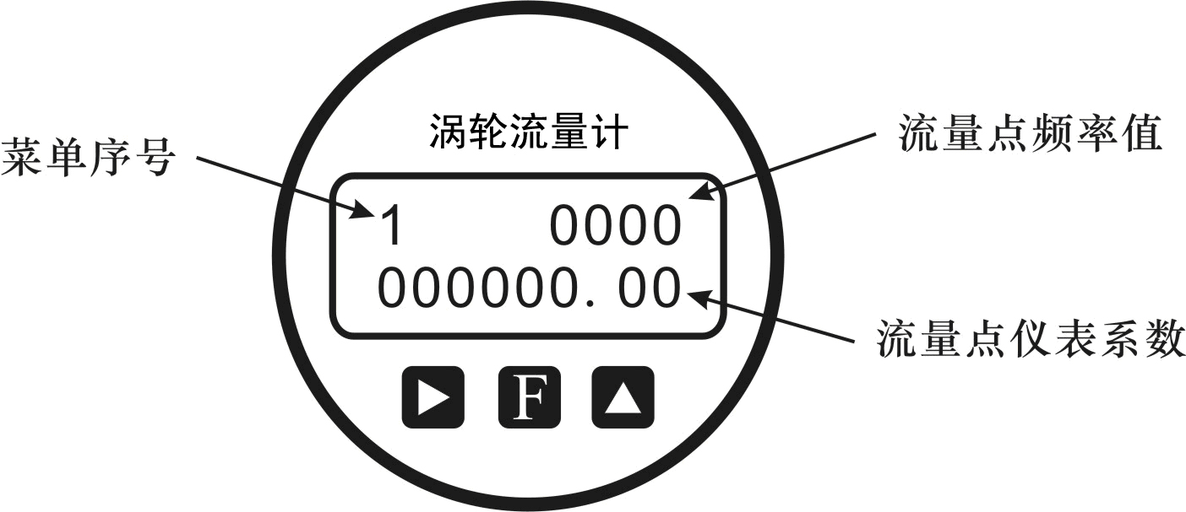
图16
注：仪表出厂前仪表参数均已设置，无特殊情况无需改动；使用三点仪表系数进行流量传感器的非线性修正需要用户清楚的知道传感器不同流量点（频率点）对应的仪表系数。
HKT-□C 型智能现场显示带4-20mA输出涡轮流量计
01．仪表面板按键操作说明
同电池供电现场显示型涡轮流量计
02．内部参数说明
仪表程序共有四个菜单，分四屏显示，前三个菜单为仪表测量范围内三点系数修正，与电池供电现场显示型涡轮流量计完全相同；第四个菜单为4-20mA输出满度值（即20mA对应的流量点）。四个菜单可用F键循环切换。
1至3菜单显示方式及功能与电池供电现场显示型涡轮流量计相同，第四个菜单显示方式及功能如图17
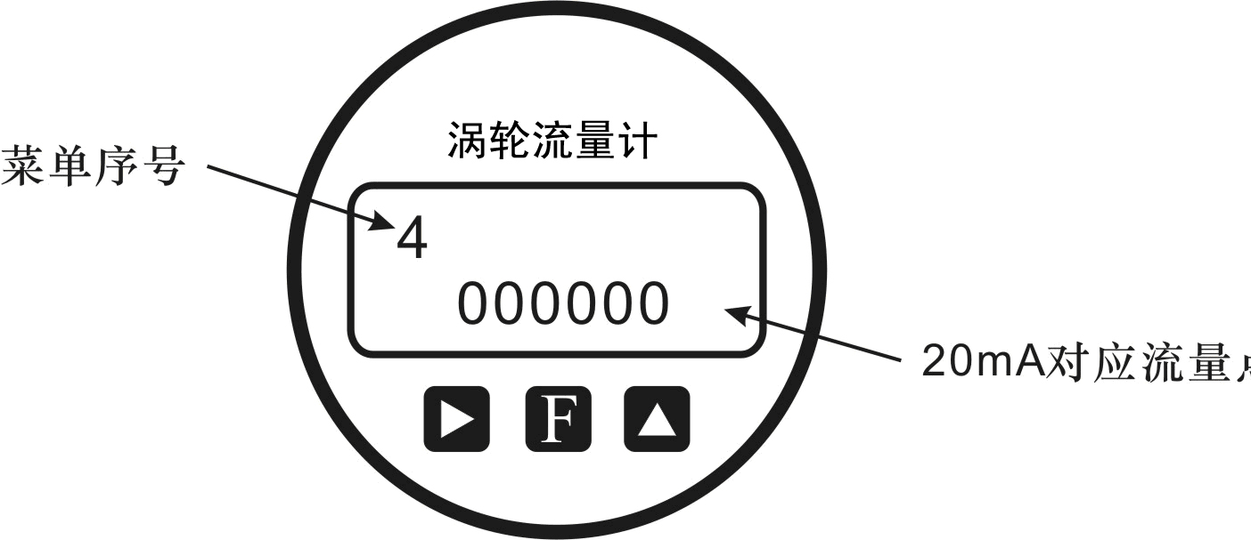
图17

十一、使用注意事项
（1）投入运行的启闭顺序
未装旁路管的流量传感器，先以中等开度开启流量传感器上游阀，然后缓慢开启下游阀。以较小流量运行一段时间（如10分钟），然后全开上游阀，再开大下游阀开度，调节到所需正常流量。
装有旁路管的流量传感器，先全开旁路管阀，以中等开度开启上游阀，缓慢开启下游阀，关小旁路阀开度，使仪表以较小流量运行一段时间。然后全开上游阀，全关旁路阀（要保证无泄漏），最后调节下游阀开度到所需的流量。
（2）低温和高温流体的启用
低温流体管道在通流前要排净管道中的水分，通流时先以很小流量运行15分钟，再渐渐升高至正常流量。停流时也要缓慢进行，使管道温度和环境温度逐渐接近。高温流体运行与此相类似。
（3）其他注意事项
启闭阀应尽可能平缓，如采用自动控制启闭，最好用“两段开启，两段关闭”方式，防止流体突然冲击叶轮甚至发生水锤现象损坏叶轮。
检查流量传感器下游压力。当管道压力不高，在投入运行初期观察最大流量下传感器下游压力是否大于公式5计算的p_{min}，否则应采取措施以防止产生气穴。
流量传感器的仪表系数是经过标准装置校验后，供给用户校验单上写明的，谨防丢失。传感器长期使用因轴承磨损等原因，仪表系数会发生变化，应定期进行离线或在线校验。若流量超出允许范围，应更换传感器。
有些测量对象，如输送成品油管线更换油品或停用时，需定期进行扫线清管工作。扫线清管所用流体的流向、流量、压力和温度等均应符合涡轮流量计的规定，否则会引起精确度降低甚至损坏。
为保证流量计长期正常工作，要加强仪表的运行检查，一旦发现异常及时采取措施排除。监测叶轮旋转情况，如听到异常声音，用示波器监测检测线圈输出波形，如有异常波形，应及时卸下检查传感器内部零件。如怀疑有不正常现象应及时检查。保持过滤器畅通，过滤器可从出入口压力计的压差来判断是否堵塞。要定期排放消气器中从液体逸出的气体等等。

十二、常见故障及处理方法
表6
故 障 现 象 | 可 能 原 因 | 消 除 方 法
流体正常流动时无显示，总量计数器字数不增加 | 1） 检查电源线、保险丝、功能选择开关和信号线有无断路或接触不良  2） 检查显示仪内部印刷版，接触件等有无接触不良  3） 检查检测线圈  4） 检查传感器内部故障，上述1）~3）项检查均确认正常或已排除故障，但仍存在故障现象，说明故障在传感器流通通道内部，可检查叶轮是否碰传感器内壁，有无异物卡住，轴和轴承有无杂物卡住或断裂现象 | 1） 用欧姆表排查故障点  2） 印刷板故障检查可采用替换“备用版”法，换下故障板再作细致检查  3） 做好检测线圈在传感器表体上位置标记，旋下检测头，用铁片在检测头下快速移动，若计数器字数不增加，则应检查线圈有无断线和焊点脱焊  4） 去除异物，并清洗或更换损坏零件，复原后气吹或手拨动叶轮，应无摩擦声，更换轴承等零件后应重新校验，求得新的仪表系数
未作减小流量操作，但流量显示却逐渐下降 | 按下列顺序检查：  1） 过滤器是否堵塞，若过滤器压差增大，说明杂物已堵塞  2） 流量传感器管段上的阀门出现阀芯松动，阀门开度自动减少  3） 传感器叶轮受杂物阻碍或轴承间隙进入异物，阻力增加而减速减慢 | 1） 清除过滤器  2） 从阀门手轮是否调节有效判断，确认后再修理或更换  3） 卸下传感器清除，必要时重新校验
流体不流动，流量显示不为零，或显示值不稳 | 1） 传输线屏蔽接地不良，外界干扰信号混入显示仪输入端  2） 管道振动，叶轮随之抖动，产生误信号  3） 截止阀关闭不严泄漏所致，实际上仪表显示泄漏量  4） 显示仪内部线路板之间或电子元件变质损坏，产生的干扰 | 1） 检查屏蔽层，显示仪端子是否良好接地  2） 加固管线，或在传感器前后加装支架防止振动  3） 检修或更换阀  4） 采取“短路法”或逐项逐个检查，判断干扰源，查出故障点
显示仪示值与经验评估值差异显著 | 1） 传感器流通通道内部故障如受流体腐蚀，磨损严重，杂物阻碍使叶轮旋转失常，仪表系数变化  叶片受腐蚀或冲击，顶端变形，影响正常切割磁力线，检测线圈输出信号失常，仪表系数变化；流体温度过高或过低，轴与轴承膨胀或收缩，间隙变化过大导致叶轮旋转失常，仪表系数变化  2） 传感器背压不足，出现气穴，影响叶轮旋转  3） 管道流动方面的原因，如未装止回阀出现逆向流动  旁通阀未关严，有泄漏  传感器上游出现较大流速分布畸变（如因上游阀未全开引起的）或出现脉动  液体受温度引起的粘度变化较大等  4） 显示仪内部故障  5） 检测器中永磁材料元件时效失磁，磁性减弱到一定程度也会影响测量值  6） 传感器流过的实际流量已超出该传感器规定的流量范围 | 1）~4） 查出故障原因，针对具体原因寻找对策  5） 更换失磁元件  6） 更换合适的传感器

十三、运输、贮存
传感器应装入坚固的木箱（小口径仪表可用纸箱）内，不允许在箱内自由窜动，在搬运时小心轻放，不允许野蛮装卸。
存放地点应符合以下条件：
- 防雨防潮。
- 不受机械震动或冲击。
- 温度范围-20℃～+55℃。
- 相对湿度不大于80%。
- 环境中不含腐蚀性气体。

十四、开箱注意事项
开箱后，按装箱单检查文件和附件是否齐全。装箱文件有：使用说明书一份、检定证书一张、装箱单一张。观察传感器是否有因运输而产生损坏等现象，以便妥善处理。望用户妥善保存“检定证书”切勿丢失，否则无法设定仪表系数。

十五、订货须知
用户在定购涡轮流量传感器时要注意根据流体的公称口径、工作压力、工作温度、流量范围、流体种类和环境条件选择合适的规格。当有防爆要求时必须选防爆型传感器，并严格注意防爆等级。
需要我公司的显示仪表配套时，请参阅相应的说明书，选用合适的型号，或由我公司技术人员根据您提供的资料替您设计选型。需要传输信号用的电缆时注明规格长度。

